CADERNO DE PASSATEMPO 5

Nota da Biblioteca

O Caderno de Passatempo é um projeto da Coordenação de Biblioteca do Instituto Federal de São Paulo Câmpus Registro, elaborado para fortalecer o vínculo da Biblioteca com alunos, servidores e até a comunidade externa, devido o período de isolamento social causado pela pandemia de coronavírus (Covid-19).

Todas as atividades oferecidas foram desenvolvidas pela equipe de Biblioteca com o propósito de divertir, expandir o conhecimento, manter a saúde do cérebro com desafios, e trazer descontração e relaxamentos físico e emocional.

Enfatizamos a importância de se praticar o isolamento social àqueles que tem esse privilégio, pois, de acordo com a Organização Mundial da Saúde (OMS), essa é uma das ações mais eficazes para desacelerar a propagação do vírus da Covid-19. Uma das justificativas para o desenvolvimento do projeto Caderno de Passatempos é oferecer atividades de descontração e entretenimento, aliviando as tensões causadas pelo isolamento.

As atividades do Caderno de Passatempos podem ser solucionadas individualmente, pessoalmente pelo grupo familiar, ou remotamente através de grupos de amigos ou familiares. Não há uma regra para a resolução dos enigmas deste caderno, a criatividade deve ser seu ponto de partida.

O Caderno de Passatempo é indicado para jovens e adultos, mas também pode ser desfrutado por crianças acompanhadas de jovens ou adultos, proporcionando uma experiência compartilhada de conhecimento e potencializando suas relações pessoais.

Sem mais delongas, desejamos que todos nossos alunos, servidores e seus familiares estejam bem, dentro do que for possível estar bem, considerando suas realidades. Lamentamos as dificuldades e dores que as milhares de pessoas, em todo o planeta, estão enfrentando. Nós, da Biblioteca do IFSP Câmpus Registro, compreendemos as instabilidades, transtornos da pandemia e suas consequências, e por isso elaboramos essa pequena ferramenta, para tentar amenizar o impacto social e individual que a crise desencadeia.

Esperamos que o Caderno de Passatempo contribua de forma significativa para todos aqueles que desfrutarem dele. Toda a nossa gratidão àqueles que apoiam e compartilham nosso trabalho. Se você quiser ter um contado direto conosco, encaminhe um e-mail para o endereço cbi.rgt@ifsp.edu.br.

Um grande toque de cotovelos, e até a próxima.

Equipe da Biblioteca do IFSP Câmpus Registro

PARNASIANISMO
O Parnasianismo é um movimento literário que surgiu na mesma época do Realismo e do Naturalismo, no final do século XIX. Parnaso é como se chama a montanha consagrada a Apolo e às musas da poesia na mitologia grega. De postura ANTI-ROMÂNTICA, o Parnasianismo é baseado no culto da FORMA, na IMPASSIBILIDADE e IMPESSOALIDADE, na POESIA UNIVERSALISTA e no RACIONALISMO. Em resumo, as características do Parnasianismo são: idealização da ARTE PELA ARTE, busca da PERFEIÇÃO FORMAL, preferência pelo SONETO, preferência pela DESCRIÇÃO, RIMAS RARAS, VOCABULÁRIO CULTO, OBJETIVISMO, racionalismo, universalismo, apego à TRADIÇÃO CLÁSSICA, gosto pela MITOLOGIA GRECO-LATINA e REJEIÇÃO DO LIRISMO. Os principais autores do Parnasianismo no Brasil foram OLAVO BILAC (1865- 1918), RAIMUNDO CORRÊA (1859-1911) e ALBERTO DE OLIVEIRA (1857-1937). Os três formavam a chamada TRÍADE PARNASIANA.

- Instrução: Encontre a palavra em negrito que pode estar na horizontal, vertical, diagonal ou de trás para frente, sem acentos, espaços ou pontuações, seguindo o exemplo:

G | A | L | P | O | Ç | B | S | F | M | D | I | N | O | E | B | G | S | F | E | M | L | D | I | H | O | N | Ç | A
C | A | S | E | H | O | R | M | O | E | T | V | L | C | J | O | Ç | A | X | D | I | I | L | M | E | S | S | R | B
I | H | S | R | E | U | D | G | S | J | N | E | B | G | R | R | L | I | L | U | T | J | Ç | A | L | U | T | I | E
N | N | E | F | P | L | Z | C | U | P | F | Z | Q | U | Z | P | E | G | J | S | O | T | U | L | U | E | N | T | N
O | I | D | E | S | C | R | I | Ç | A | O | J | I | I | C | R | R | I | V | K | L | A | F | B | P | Q | I | P | A
R | F | U | I | U | I | Z | O | X | U | E | H | B | S | A | A | N | X | B | C | O | I | P | E | G | E | O | J | C
A | S | R | Ç | F | T | M | I | G | D | T | M | S | A | O | M | D | E | R | L | G | V | L | R | T | M | A | P | L
M | Ç | P | A | V | K | J | P | M | A | L | F | O | R | L | R | Z | G | Ç | H | I | A | O | T | E | F | V | F | R
B | A | J | O | C | E | N | C | A | C | I | T | N | A | M | O | R | I | T | N | A | D | S | O | O | X | H | S | D
A | G | A | F | R | I | T | E | T | S | X | M | H | R | O | F | T | L | O | R | G | S | I | D | J | A | L | S | I
Q | E | C | O | I | P | O | O | A | V | S | B | E | S | P | A | H | B | T | I | R | O | P | E | U | Q | O | P | O
U | R | I | R | N | T | U | N | N | E | F | I | M | A | D | U | M | E | L | P | E | T | B | O | K | A | D | A | A
I | J | S | M | A | C | D | R | A | Z | J | N | B | M | A | Ç | A | O | D | A | C | E | R | L | E | R | J | E | U
L | I | S | A | N | G | E | R | I | L | O | M | S | I | V | I | T | E | J | B | O | P | U | I | P | R | B | R | M
N | M | A | L | H | A | D | A | S | H | I | L | I | R | L | Z | G | L | R | S | L | F | C | V | N | C | I | R | F
O | P | L | C | L | T | J | S | A | A | G | S | A | S | I | I | D | O | S | C | A | U | D | E | O | R | N | O | E
Ç | E | C | G | U | B | D | N | N | L | J | C | M | V | O | T | D | F | P | O | T | O | Q | I | N | S | S | C | I
A | S | O | F | P | X | A | I | R | A | D | U | H | O | O | E | M | A | X | Ç | I | H | I | R | S | G | B | O | L
O | S | A | L | B | O | M | X | A | S | S | P | J | S | A | B | V | Z | D | H | N | U | S | A | J | X | V | D | U
S | O | Ç | J | V | E | Q | L | P | I | M | O | U | E | U | O | I | B | I | E | A | T | A | M | Z | H | T | N | C
F | A | I | O | I | P | E | U | E | J | X | R | T | I | Q | M | O | L | R | R | E | Q | U | O | U | Q | X | U | H
I | L | D | A | T | E | N | B | D | O | Ç | T | R | E | J | E | I | Ç | A | O | D | O | L | I | R | I | S | M | O
N | I | A | G | K | J | R | L | A | S | E | I | L | F | N | E | Ç | N | I | C | N | F | A | L | A | V | O | I | A
A | D | R | J | N | C | U | G | I | U | D | S | K | V | M | O | B | L | D | U | G | I | J | S | D | A | P | A | D
D | A | T | S | I | L | A | S | R | E | V | I | N | U | A | I | S | E | O | P | B | I | T | F | R | R | E | R | E
O | D | E | A | E | Ç | O | I | T | C | H | O | A | U | Q | C | O | X | A | H | O | G | E | C | A | N | Ç | J | S
C | E | B | V | O | C | A | B | U | L | A | R | I | O | C | U | L | T | O | S | D | N | L | F | J | U | L | M | B

QUANTO É?

- Instrução: Coloque os números de 1 a 9 (sem repetir) nos espaços vazios do diagrama, de modo que as operações matemáticas fiquem corretas quando lidas de cima para baixo ou da esquerda para a direita.

 |  |  |  |  |  | 20
 |  |  |  |  |  | 9
 |  |  |  |  |  | 29
15 |  | 2 |  | 11

LENDAS E PERSONAGENS FOLCLÓRICOS BRASILEIROS

- Instrução: Com base no tema, preencha o diagrama abaixo, partindo da palavra-chave, sabendo que letras iguais, números iguais, desconsiderando acentos.

 |  |  |  |  |  |  |  |  |  | ¹
 |  |  |  | ² | ¹ | ³ | ⁴ | ⁵ | ⁶ | ⁷ | ⁶ | ⁷ | ⁵
 |  |  |  |  |  |  |  |  |  | ⁸ |  |  |  |  |  |  | ¹⁰
 |  |  |  | ³ | ⁴ | ⁹ | ⁶ | ⁷ | ³ | ⁷ | ² | ⁸ | ⁷ |  |  |  | ⁷
 | ¹¹ |  | ¹² |  |  |  |  |  | ⁵ |  |  |  |  |  | ¹³ |  | ³ |  |  |  | ¹⁴
¹⁵ | ⁹ | ¹⁶ | ⁷ | ¹⁰ | ¹⁷ | ¹⁵ | ³ | ⁷ | ²  B | ¹⁷ | ¹⁸ | ⁷ |  |  | ¹ |  | ¹ |  |  |  | ⁵
 | ¹⁷  U | L | ¹⁵  A | S | E | M | C | A | ⁸ | E | Ç | A |  |  | ¹⁹ |  | ⁶ |  |  |  | ¹¹
 | ⁸ |  | ⁷ |  |  |  |  | ³ | ⁷ | ⁸ | ²⁰ | ¹⁷ | ¹ | ⁸ | ⁵ | ¹² | ¹⁷ | ⁵ | ⁹ | ⁸ | ⁵
²  M | ⁸ | ⁷ | ¹² | ⁷ | ¹² | ⁵ | ⁸ |  | ²⁰ |  |  |  |  |  | ⁸ |  | ⁸ |  | ²⁰ |  | ¹⁴
 | ¹⁷ |  | ¹⁷ |  |  |  |  |  | ⁵ |  |  |  |  |  | ¹ |  | ¹⁷ |  | ¹⁷ |  | ⁷
 | ¹ |  | ² | ⁵ | ¹⁹ | ⁵ | ³ | ⁵ | ⁸ | ¹² | ¹⁷ | ⁸ | ⁵ | ¹⁰ | ⁷ |  | ⁸ |  | ¹¹ |  | ¹⁹
 | ⁸ |  | ⁸ |  |  |  |  |  | ⁷ |  |  |  |  |  | ⁸ |  | ¹⁷ |  | ⁸ |  | ⁹
³ | ⁷ | ¹³ | ⁷ | ¹⁶ | ⁵ | ¹⁴ | ⁷ | ²⁰ | ¹⁹ | ⁷ | ¹⁰ | ¹⁵ | ⁷ |  | ¹⁷ |  |  |  | ¹ |  | ⁵
 | ¹⁰ |  | ²⁰ |  |  |  |  |  | ⁵ |  |  |  |  |  | ¹¹ |  |  |  | ²⁰
 | ⁷ |  | ³ |  | ⁹ |  |  |  |  |  |  |  |  |  | ¹ |  |  |  | ⁴
 | ¹⁵ | ⁷ | ⁵ | ²¹ | ¹ | ²⁰ | ⁴ | ⁷ | ⁶ | ⁸ | ¹⁷ | ¹⁹ | ⁷ |  | ⁷ |  |  |  | ⁵
 | ⁷ |  |  |  | ⁸ |  |  |  |  |  |  |  |  |  |  |  | ¹⁵ |  | ¹² |  | ³
 | ²¹ |  |  | ¹⁵ | ⁷ | ¹⁹ | ¹ | ²⁰ | ¹⁹ | ⁷ | ⁶ | ¹⁷ | ⁸ | ¹⁷ | ¹ | ⁸ | ⁷ |  | ⁵ |  | ⁵
 | ⁵ |  |  |  | ⁶ |  |  |  |  |  |  |  |  |  |  |  | ³ |  | ⁶ |  | ⁸
 | ²⁰ |  |  | ²¹ | ⁹ | ¹⁵ | ² | ¹ |  |  |  |  |  |  |  | ³ | ⁹ | ³ | ⁷ |  | ⁶
 | ⁷ |  |  |  | ⁸ |  |  |  |  |  |  |  |  |  |  |  | ²⁰ |  | ¹⁰ |  | ⁵
 | ¹⁰ |  | ¹⁶ |  | ⁹ |  | ⁶ | ¹⁷ | ¹² | ⁸ | ⁵ | ¹⁵ | ⁷ | ¹⁶ | ⁷ | ¹⁰ | ⁷ | ⁸ | ¹⁹ | ¹⁷ | ¹⁰
 |  |  | ⁵ |  |  | ³ |  |  |  |  |  |  |  |  |  |  | ¹ |  | ⁵ |  | ¹⁷
 | ³ | ⁷ | ² | ¹⁷ | ¹⁸ | ⁷ | ¹⁷ | ⁸ | ⁸ | ⁷ | ²⁰ | ¹⁹ | ¹⁷ |  |  |  | ¹⁵ |  | ⁸ |  | ³
 | ⁹ |  | ¹ |  |  | ⁶ |  |  |  |  |  |  |  |  |  |  | ⁷ |  | ¹⁷ |  | ⁵
 | ⁸ |  | ¹⁰ |  |  | ¹⁷ |  |  |  | ¹⁶ |  |  |  | ³ |  |  |  |  | ¹
 | ⁹ |  | ⁵ |  |  | ¹⁶ | ⁵ | ¹ | ⁸ | ⁷ | ¹² | ⁵ | ² | ⁷ | ²⁰ | ⁴ | ¹⁷ | ¹ | ⁸ | ⁵
 | ⁶ |  | ¹⁵ |  |  | ⁵ |  |  |  | ² |  |  |  | ¹ |  |  |  |  | ⁵
 | ¹ |  | ¹⁷ |  |  | ² | ⁵ | ¹ | ¹⁹ | ⁷ | ¹⁹ | ⁷ |  | ⁶
 | ⁸ |  | ¹⁵ |  |  | ⁵ |  |  |  | ¹⁹ |  |  | ² | ⁵ | ¹ | ² | ⁹ | ¹⁵ | ² | ⁷
 | ⁷ |  |  |  |  |  |  |  |  | ⁹ |  |  |  | ⁸
 |  | ⁵ | ²⁰ | ¹⁸ | ⁷ | ¹⁵ | ⁷ | ²⁰ | ¹⁷ | ¹⁹ | ⁷ |  |  | ⁷

A TURMA DO PERERÊ
A Turma do Pererê foi uma série de histórias em quadrinhos brasileira, criada pelo autor e cartunista, Ziraldo. Foi publicada primeiramente em cartuns, em 1959, nas páginas da revista: “O Cruzeiro”. Os quadrinhos ganharam um seriado chamado: “A Turma do Pererê”, sendo exibido entre 2002 e 2004, na TVE Brasil. Abaixo, a arte da capa do CD com as canções do musical infantil de Tim Rescala, sobre histórias e personagens de Ziraldo, lançado em 2004.

- Instrução: Encontre sete erros entre as imagens.

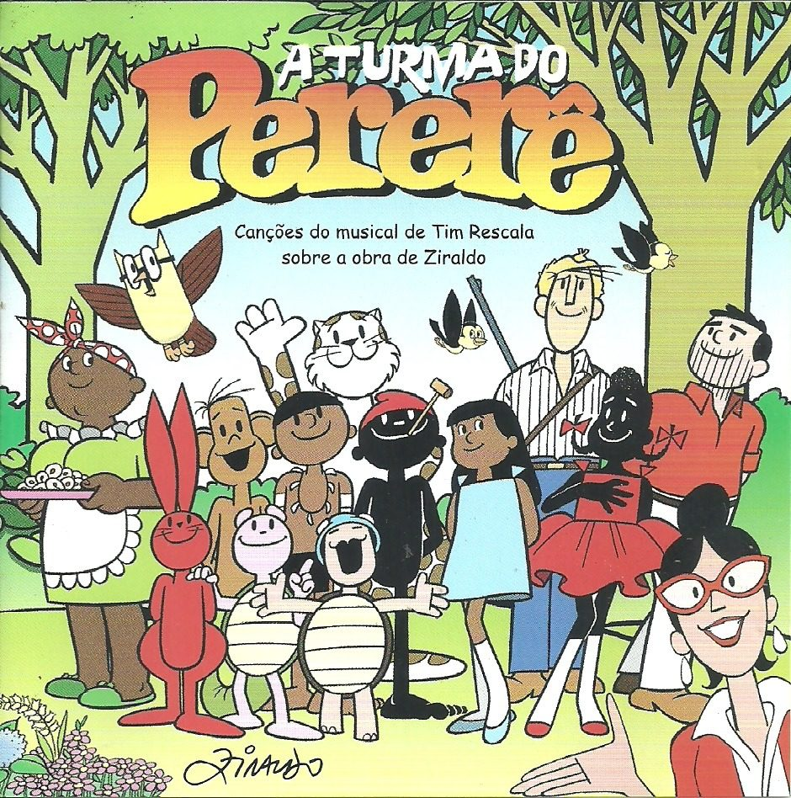

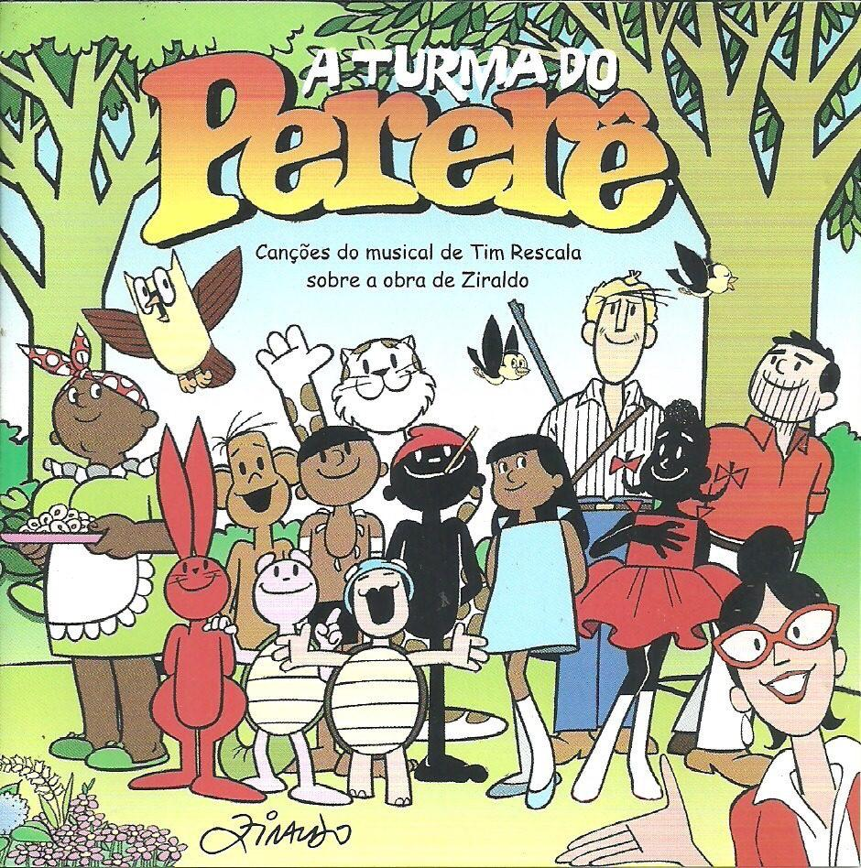

DIRETAS

- Instrução: Através das dicas, responda seguindo a direção das setas.

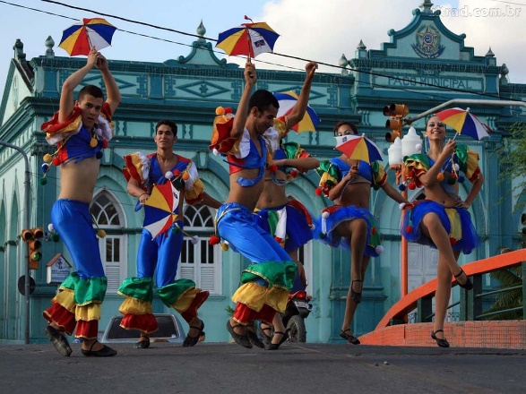
 |  |  |  |  | Elemen-tos como Nihônio e Ferro | Período da Pré-História onde foi "desco-berto" o fogo |  | Realidade suprema e fundamental, independente de todas as demais (Fil.) |  | Instrumento principal de impulso do veleiro |  | Montanha mais alta do Brasil
 |  |  |  |  |  |  |  |  |  | Passageiro; transitório |  | Florestas aluviais amazônicas
 |  |  |  |  |  | (?)P, também conhecido como Disco de vinil |  | Taxa do Sistema Especial de Liquidação e de Custódia
 |  |  |  |  |  | Canal que conduz alimento até o estômago
Bíceps (?). (Anat.) |  | Instru-mento da fanfarra |  |  |  |  |  | (?) Figaro, jornal francês |  |  | Archival Disc (Sigla)
 |  |  |  |  |  |  |  | O primeiro número ímpar |  |  | Estado mais populoso do Nordeste (sigla)
 |  |  | Sistema de normas e condutas | Que contém humor e sagacidade |  |  |  |  |  |  | On & (?), canção do DJ Alok
Classe de palavras que contêm as noções de ação, estado ou fenômeno da natureza |  |  |  |  |  | Habitante (abrev.) |  | Surgir, em inglês
 |  |  | Elemento químico de símbolo Os |  |  |  |  |  | Olavo Bilac, escritor do parnasia-nismo |  |  | Charles (?), o Professor X (HQ)
O maravilhoso mágico de (?), clássico infantil de L. Frank Baum |  |  | Arco, em francês | Forma determinada por dois arcos, comumente simétricos, que se cortam em ângulo |  | Aperitivo de origem espanhola |  | Monte (?), região sagrada no judaísmo, cristianismo e islamis-mo, loca-lizada no Egito | Drive-(?), cinema onde se assiste ao filme de dentro do carro |  | 40 em números romanos
Comédia de Chaplin de 1921
Mister (?), ilusionista americano |  | A pata da (?), romance de José de Alencar |  | Academia Americana de Neuro-logia (sigla) |  |  | Velho, em inglês | Return on Equity, ou Retorno sobre o Patrimônio (sigla) | Agência Nacional do Petróleo (sigla) |  | Conjunto, em inglês
Dom Pedro (?), O Libertador |  | Persona-gem fol-clórico que costuma ser agra-dado pelos caçadores com a oferta de fumo |  |  |  |  |  |  |  | Cantora australiana conhecida pelo hit Chandelier
Uma das sete maravi-lhas do mundo moderno | O âmago; íntimo. |  | As Brumas de (?), série de livros de Marion Zimmer Bradley |  |  |  |  |  |  | Conjunção Lógica (Mat.) (Símb.) |  |  | Escola Estadual (sigla)
3/ arc – roe 5/ arise – chiste 6/ igapós 8/ braquial

SUDOKU

- Instrução: Complete as linhas, as colunas e os quadrantes com os números de 1 a 9, sem repeti-los.

FÁCIL
 |  | 9 |  | 4 | 8 | 1 |  | 6
8 | 4 |  |  |  | 2 |  | 3 | 7
 | 6 | 5 | 3 |  |  | 9
 |  | 4 | 9 |  | 1 | 8 |  | 2
1 | 2 |  |  | 7 |  |  | 5
5 |  |  | 8 |  | 3
 | 1 |  |  |  | 5 | 6
 | 8 |  | 7 |  | 4 |  | 1 | 5
6 |  | 2 | 1 |  |  |  |  | 8
MÉDIO
6 | 4 |  |  |  | 5 |  |  | 3
 |  | 3 | 7 |  |  | 6 |  | 8
 |  |  | 1 | 3 |  | 4
 | 8 |  |  | 7 |  |  |  | 4
5 |  | 2 | 9 |  |  |  | 8
3 |  | 4 |  | 6 |  |  | 7
4 |  |  |  | 1 | 9 | 2 | 6 | 7
2 |  | 7 | 6 |  | 3

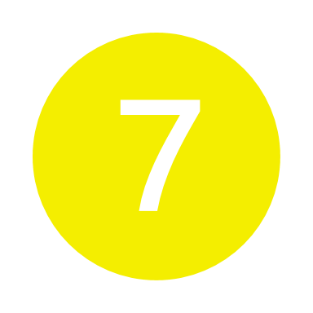
DIAGRAMA

- Instrução: Responda às definições do primeiro quadro e passe as letras para o diagrama, desconsiderando acentos, de acordo com as coordenadas. Preenchido o passatempo, surgirão uma frase no diagrama e o nome do seu autor nas casas em destaque no quadro.

Ficou conhecido como Rei do Cangaço, por ter sido o mais bem-sucedido líder cangaceiro da história. | A |  | 14 | 54 | 113 | 78 | 63 | 30
Animal mitológico que tem a forma de um cavalo, geralmente branco, com um único chifre em espiral. | B |  | 106 | 31 | 37 | 6 | 86 | 28 | 10 | 96
Porção de terra estreita cercada por água em dois lados e que conecta duas grandes extensões de terra. | C |  | 70 | 15 | 93 | 72
Célula resultante da união do gameta masculino ao feminino, em estágio anterior ao da divisão celular. | D |  | 105 | 104 | 48 | 33 | 110
Cantora britânica do premiado álbum 21. | E | 65 |  | 85 | 35 | 100
Tipos (?): podem ser positivos ou negativos. | F | 90 |  | 23 | 58 | 114 | 74 | 32 | 67 | 20 | 56
Relativo a século | G | 24 | 27 |  | 59 | 66 | 8 | 117
Elemento químico de símbolo Ag. | H | 82 | 13 |  | 38 | 92
Jogo de tabuleiro. | I | 19 | 103 |  | 46 | 80
Tela de (?), dispositivo de TV baseado na tecnologia de painéis PDP. | J | 111 | 3 |  | 88 | 26 | 99
O (?), romance naturalista de Aluísio Azevedo, publicado em 1890. | K | 49 | 2 |  | 44 | 98 | 108 | 83
The Walking (?), série de televisão baseada na série em quadrinhos de Robert Kirkman, Tony Moore e Charlie Adlard. | L | 84 | 22 |  | 91
Maior estado em extensão territorial dos Estados Unidos. | M | 116 | 9 | 55 | 61 |  | 18
Uma das consequências ligadas à força gravitacional da Lua e da Terra. | N | 95 | 4 | 77 | 81 |  | 73 | 29 | 69
Revolta dos (?), levante de escravos de maioria muçulmana na cidade de Salvador em 1835. | O | 102 | 1 | 41 | 53
Símbolo utilizado para identificar uma radiciação na matemática. | P | 52 | 40 | 7 | 101 |  | 25 | 68
Termo mineiro para a diversidade de queijos artesanais. | Q | 11 | 36 | 51 | 97 |  | 76
Tubulação fechada que é utilizada para transportar petróleo e seus derivados. | R | 50 | 42 | 12 | 112 |  | 39  A | 75 | 87
Caio (?) Júnior, historiador brasileiro autor do livro Formação do Brasil Contemporâneo | S | 62  T | 17  E | 79  R | 47  R | U
Negligente; relaxada; descuidada. | T | 45 | 34 | 115 | 57 | 21 | 71 | 109
Bastonetes de (?), compostos lisossomais que podem ser vistos nos blastos da leucemia mieloide aguda. | U | 89 | 16 | 94 | 64
Christine (?), Erik e Visconde de Chagny: o triângulo amoroso de “O fantasma da ópera”, romance de Gaston Leroux. | V | 5 | 107 | 60 | 43

 |  |  |  |  | O1 | K2 |  | J3 | N4 | V5 | B6 |  | P7 | G8
 |  |  |  | “
 |  |  |  | M9 | B10 | Q11 | R12 | H13 | A14 | C15 | U16 | S17 | M18
 |  |  |  |  |  | T
 |  |  | I19 | F20 |  | T21 | L22 | F23 | G24 | P25 | J26 | G27 | B28 | N29  , | A30
 | B31 | F32 | D33 | T34 | E35 | Q36 | B37 | H38 | R39 | P40 | O41 |  | R42 | V43 | K44 | T45 | I46 | S47 | D48
 |  |  |  |  |  | E
 |  | K49 | R50 | Q51 | P52 | O53 | A54 |  | M55 | F56 |  | T57 | F58 | G59 | V60 | M61 |  |  |  | ,
 |  |  |  | R
S62 | A63 | U64 | E65 | G66 | F67 | P68 | N69 | C70 |  |  | T71 | C72 | N73 | F74 | R75 | Q76 | N77 | A78 | S79 | I80
 |  |  |  |  |  |  |  |  |  |  |  |  | ´ |  |  | A
 |  |  | N81 |  | H82 | K83 | L84 | E85 | B86  , | R87 | J88 | U89 | F90 |  | L91 | H92 | ´
C93 | U94 | N95 | B96 | Q97 | K98 | J99 |  | E100 |  | P101 | O102 | I103 | D104 | D105 | B106 | V107 | K108 | T109 | D110
 |  |  |  | R
 |  |  |  |  | J111 | R112 | A113 | F114 | T115 | M116 | G117
 |  |  | ´ |  |  |  |  |  |  |  |  |  |  |  |  |  |  |  | ~
 |  |  |  |  |  |  |  |  |  |  |  |  | ”

NUMEREX

- Instrução: Preencha o diagrama com os números dados na relação, a partir da dica, respeitando os cruzamentos.

3 Números
198
199
356
508
702
712
871

4 Números
1499
2180
2087
4111
6371
6971
8502
9513
9955
5 Números
35602
41881
49868
50010
56139
77019
79640

6 Números
418006
419006
697110
758444
901027

7 Números
2505923
8913120
8 Números
33907166
50882932

9 Números
901100458
908166334

 |  |  |  |  | 9 | 0 | 8 | 1 | 6 | 6 | 3 | 3 | 4
OBRAS DE MACHADO DE ASSIS
Nascido em 21 de junho de 1839 no Rio de Janeiro, Joaquim Maria Machado de Assis, conhecido como Machado de Assis, jornalista, contista, cronista, romancista, poeta e teatrólogo. Ícone da Literatura Brasileira, sua obra abrange, praticamente, todos os gêneros literários.

- Instrução: complete as lacunas com os títulos das obras, sem espaços, pontuações ou acentos, seguindo o exemplo:

ROMANCES: Ressurreição; A Mão e a Luva; Helena; Iaiá Garcia; Memórias Póstumas de Brás Cubas; Casa Velha; Quincas Borba; Dom Casmurro; Esaú e Jacó; Memorial de Aires.
CONTOS: Contos Fluminenses; Histórias da Meia-Noite; Papéis Avulsos; Histórias sem Data; Várias Histórias; Páginas Recolhidas; Relíquias de Casa Velha.
POESIAS: Dispersas; Crisálidas; Falenas; Americanas; Gazeta de Holanda; Ocidentais; O Almada; Poesias Completas.

M

E

M
O

R

I

A

S

P

O
S

T

U
M

A

S

D

E

B

R

A

S

C

U

B

A

S

O MAIOR CÔMICO DO CINEMA BRASILEIRO
Considerado o maior cômico do cinema brasileiro, é o único artista que ficou milionário fazendo filmes no país. Suas produções foram fenômeno de público por mais de três décadas.

- Instrução: Para letras iguais, símbolos iguais, respeitando os acentos. Resolvido o passatempo, surgirá, nas casas em destaques o nome daquele que é considerado o maior cômico do cinema brasileiro.

Rocha de cor vermelha formada principalmente por óxido de alumínio. |  |  |  |  |  | 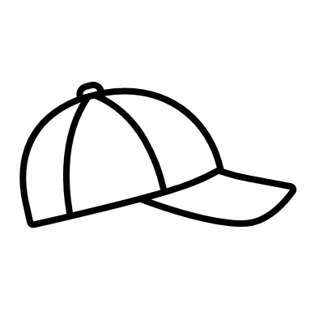
Tributo; contribuição monetária.
Rocha utilizada por Auguste Rodin para fazer a escultura O Beijo. |  |  | 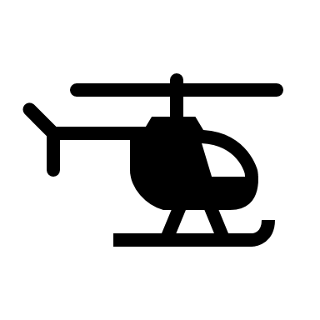
Índico e Ártico.
Cantor brasileiro famoso pelas canções "Não Quero Dinheiro (Só Quero Amar)" e "Gostava Tanto de Você"
Morangos (?), livro de contos de Caio Fernando Abreu.
Encontro para orações, realizado treze dias consecutivos (cat.).
Alojamento que se destinava à moradia dos escravos nos engenhos e fazendas do Brasil entre os séculos XVI e XIX.
(?) de Azevedo, escritor da segunda geração romântica, autor de Noite na Taverna. |  |  | 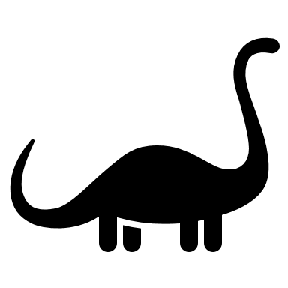
Floreios e (?), livraria do Beco Diagonal no universo Harry Potter (lit.).
Microestado soberano europeu na Península Ibérica, limitado pela França ao norte e pela Espanha ao sul.
O mais importante invento de Thomas Edison.
Indivíduo responsável por fazer cumprir as regras, o regulamento e o espírito do jogo ou desporto.

RESPOSTAS

1 – Parnasianismo (Página 3)
G | A | L | P | O | Ç | B | S | F | M | D | I | N | O | E | B | G | S | F | E | M | L | D | I | H | O | N | Ç | A
C | A | S | E | H | O | R | M | O | E | T | V | L | C | J | O | Ç | A | X | D | I | I | L | M | E | S | S | R | B
I | H | S | R | E | U | D | G | S | J | N | E | B | G | R | R | L | I | L | U | T | J | Ç | A | L | U | T | I | E
N | N | E | F | P | L | Z | C | U | P | F | Z | Q | U | Z | P | E | G | J | S | O | T | U | L | U | E | N | T | N
O | I | D | E | S | C | R | I | Ç | A | O | J | I | I | C | R | R | I | V | K | L | A | F | B | P | Q | I | P | A
R | F | U | I | U | I | Z | O | X | U | E | H | B | S | A | A | N | X | B | C | O | I | P | E | G | E | O | J | C
A | S | R | Ç | F | T | M | I | G | D | T | M | S | A | O | M | D | E | R | L | G | V | L | R | T | M | A | P | L
M | Ç | P | A | V | K | J | P | M | A | L | F | O | R | L | R | Z | G | Ç | H | I | A | O | T | E | F | V | F | R
B | A | J | O | C | E | N | C | A | C | I | T | N | A | M | O | R | I | T | N | A | D | S | O | O | X | H | S | D
A | G | A | F | R | I | T | E | T | S | X | M | H | R | O | F | T | L | O | R | G | S | I | D | J | A | L | S | I
Q | E | C | O | I | P | O | O | A | V | S | B | E | S | P | A | H | B | T | I | R | O | P | E | U | Q | O | P | O
U | R | I | R | N | T | U | N | N | E | F | I | M | A | D | U | M | E | L | P | E | T | B | O | K | A | D | A | A
I | J | S | M | A | C | D | R | A | Z | J | N | B | M | A | Ç | A | O | D | A | C | E | R | L | E | R | J | E | U
L | I | S | A | N | G | E | R | I | L | O | M | S | I | V | I | T | E | J | B | O | P | U | I | P | R | B | R | M
N | M | A | L | H | A | D | A | S | H | I | L | I | R | L | Z | G | L | R | S | L | F | C | V | N | C | I | R | F
O | P | L | C | L | T | J | S | A | A | G | S | A | S | I | I | D | O | S | C | A | U | D | E | O | R | N | O | E
Ç | E | C | G | U | B | D | N | N | L | J | C | M | V | O | T | D | F | P | O | T | O | Q | I | N | S | S | C | I
A | S | O | F | P | X | A | I | R | A | D | U | H | O | O | E | M | A | X | Ç | I | H | I | R | S | G | B | O | L
O | S | A | L | B | O | M | X | A | S | S | P | J | S | A | B | V | Z | D | H | N | U | S | A | J | X | V | D | U
S | O | Ç | J | V | E | Q | L | P | I | M | O | U | E | U | O | I | B | I | E | A | T | A | M | Z | H | T | N | C
F | A | I | O | I | P | E | U | E | J | X | R | T | I | Q | M | O | L | R | R | E | Q | U | O | U | Q | X | U | H
I | L | D | A | T | E | N | B | D | O | Ç | T | R | E | J | E | I | Ç | A | O | D | O | L | I | R | I | S | M | O
N | I | A | G | K | J | R | L | A | S | E | I | L | F | N | E | Ç | N | I | C | N | F | A | L | A | V | O | I | A
A | D | R | J | N | C | U | G | I | U | D | S | K | V | M | O | B | L | D | U | G | I | J | S | D | A | P | A | D
D | A | T | S | I | L | A | S | R | E | V | I | N | U | A | I | S | E | O | P | B | I | T | F | R | R | E | R | E
O | D | E | A | E | Ç | O | I | T | C | H | O | A | U | Q | C | O | X | A | H | O | G | E | C | A | N | Ç | J | S
C | E | B | V | O | C | A | B | U | L | A | R | I | O | C | U | L | T | O | S | D | N | L | F | J | U | L | M | B

2 – Quanto é? (Página 4)
8 | 2 | 5
3 | 6 | 1
9 | 4 | 7

3 – Lendas e Personagens Folclóricos Brasileiros (Página 5)
 |  |  |  |  |  |  |  |  |  | I
 |  |  |  | B | I | C | H | O | P | A | P | A | O
 |  |  |  |  |  |  |  |  |  | R |  |  |  |  |  |  | S
 |  |  |  | C | H | U | P | A | C | A | B | R | A |  |  |  | A
 | G |  | D |  |  |  |  |  | O |  |  |  |  |  | V |  | C |  |  |  | F
M | U | L | A | S | E | M | C | A | B | E | Ç | A |  |  | I |  | I |  |  |  | O
 | E |  | M |  |  |  |  |  | R |  |  |  |  |  | T |  | P |  |  |  | G
 | R |  | A |  |  |  |  | C | A | R | N | E | I | R | O | D | E | O | U | R | O
B | R | A | D | A | D | O | R |  | N |  |  |  |  |  | R |  | R |  | N |  | F
 | E |  | E |  |  |  |  |  | O |  |  |  |  |  | I |  | E |  | E |  | A
 | I |  | B | O | T | O | C | O | R | D | E | R | O | S | A |  | R |  | G |  | T
 | R |  | R |  |  |  |  |  | A |  |  |  |  |  | R |  | E |  | R |  | U
C | A | V | A | L | O | F | A | N | T | A | S | M | A |  | E |  |  |  | I |  | O
 | S |  | N |  |  |  |  |  | O |  |  |  |  |  | G |  |  |  | N
 | A |  | C |  | U |  |  |  |  |  |  |  |  |  | I |  |  |  | H
 | M | A | O | Z | I | N | H | A | P | R | E | T | A |  | A |  |  |  | O
 | A |  |  |  | R |  |  |  |  |  |  |  |  |  |  |  | M |  | D |  | C
 | Z |  |  | M | A | T | I | N | T | A | P | E | R | E | I | R | A |  | O |  | O
 | O |  |  |  | P |  |  |  |  |  |  |  |  |  |  |  | C |  | P |  | R
 | N |  |  | Z | U | M | B | I |  |  |  |  |  |  |  | C | U | C | A |  | P
 | A |  |  |  | R |  |  |  |  |  |  |  |  |  |  |  | N |  | S |  | O
 | S |  | L |  | U |  | P | E | D | R | O | M | A | L | A | S | A | R | T | E | S
 |  |  | O |  |  | C |  |  |  |  |  |  |  |  |  |  | I |  | O |  | E
 | C | A | B | E | Ç | A | E | R | R | A | N | T | E |  |  |  | M |  | R |  | C
 | U |  | I |  |  | P |  |  |  |  |  |  |  |  |  |  | A |  | E |  | O
 | R |  | S |  |  | E |  |  |  | L |  |  |  | C |  |  |  |  | I
 | U |  | O |  |  | L | O | I | R | A | D | O | B | A | N | H | E | I | R | O
 | P |  | M |  |  | O |  |  |  | B |  |  |  | I |  |  |  |  | O
 | I |  | E |  |  | B | O | I | T | A | T | A |  | P
 | R |  | M |  |  | O |  |  |  | T |  |  | B | O | I | B | U | M | B | A
 | A |  |  |  |  |  |  |  |  | U |  |  |  | R
 |  | O | N | Ç | A | M | A | N | E | T | A |  |  | A

4 – A Turma do Pererê (Página 6)
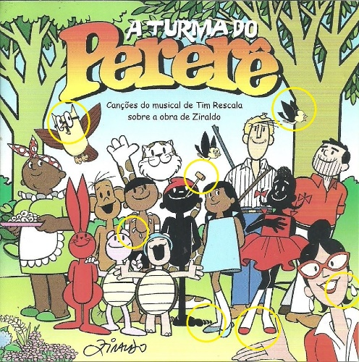

5 – Diretas (Página 7)
 |  |  |  |  |  |  | P |  | A |  | V |  | P
 |  |  |  |  | Q |  | A |  | B |  | E |  | I
 |  |  |  |  | U |  | L |  | S | E | L | I | C
 |  |  |  |  | I |  | E | S | O | F | A | G | O
 | F |  | B | U | M | B | O |  | L | E |  | A | D
B | R | A | Q | U | I | A | L |  | U | M |  | P | A
I | E | L |  |  | C | H | I | S | T | E |  | O | N
 | V | E | R | B | O |  | T |  | A | R | I | S | E
 | O | Z |  | O | S | M | I | O |  | O | B |  | B
 |  | A |  |  |  |  | C |  |  |  |  | X | L
 | O | G | A | R | O | T | O |  | S | I | N | A | I
 | M |  | R |  | G | A |  |  |  | N |  | V | N
 | I |  | C | A | I | P | O | R | A |  | S | I | A
 |  |  |  | A | V | A | L | O | N |  | E | E
 | R | U | I | N | A | S | D | E | P | E | T | R | A

6 – Sudoku (Página 8)
Médio:
Fácil:
3 | 7 | 9 | 5 | 4 | 8 | 1 | 2 | 6
8 | 4 | 1 | 6 | 9 | 2 | 5 | 3 | 7
2 | 6 | 5 | 3 | 1 | 7 | 9 | 8 | 4
7 | 3 | 4 | 9 | 5 | 1 | 8 | 6 | 2
1 | 2 | 8 | 4 | 7 | 6 | 3 | 5 | 9
5 | 9 | 6 | 8 | 2 | 3 | 4 | 7 | 1
4 | 1 | 7 | 2 | 8 | 5 | 6 | 9 | 3
9 | 8 | 3 | 7 | 6 | 4 | 2 | 1 | 5
6 | 5 | 2 | 1 | 3 | 9 | 7 | 4 | 8
6 | 4 | 9 | 2 | 8 | 5 | 7 | 1 | 3
1 | 5 | 3 | 7 | 9 | 4 | 6 | 2 | 8
7 | 2 | 8 | 1 | 3 | 6 | 4 | 9 | 5
9 | 8 | 6 | 3 | 7 | 2 | 1 | 5 | 4
5 | 7 | 2 | 9 | 4 | 1 | 3 | 8 | 6
3 | 1 | 4 | 5 | 6 | 8 | 9 | 7 | 2
8 | 6 | 1 | 4 | 2 | 7 | 5 | 3 | 9
4 | 3 | 5 | 8 | 1 | 9 | 2 | 6 | 7
2 | 9 | 7 | 6 | 5 | 3 | 8 | 4 | 1

 |  |  |  |  | A  “ | O |  | L | A | D | O |  | D | A
 |  |  |  | L | I | T | E | R | A | T | U | R | A |  | ,
 |  |  | D | O |  | P | E | N | S | A | M | E | N | T | O
 | I | N | T | E | L | E | C | T | U | A | L |  | L | E | T | R | A | D | O
 |  | C | O | R | R | E | M |  | A | S |  | Á | G | U | A | S |  |  |  | ,
P | A | R | A | L | E | L | A | S |  |  | S | O | L | I | T | Á | R | I | A | S
 |  |  |  |  |  |  |  |  |  | ,
 |  |  | E |  | P | O | D | E | R | O | S | A | S |  | D | A
M | E | M | Ó | R | I | A |  | E |  | I | M | A | G | I | N | A | Ç | Ã | O
 |  |  |  |  | P | O | P | U | L | A | R |  |  | ”
7 – Diagrama (Páginas 9 e 10)
L | A | M | P | I | A | O
U | N | I | C | O | R | N | I | O
I | S | T | M | O
Z | I | G | O | T | O
A | D | E | L | E
S | A | N | G | U | I | N | E | O | S
S | E | C | U | L | A | R
P | R | A | T | A
D | A | M | A | S
P | L | A | S | M | A
C | O | R | T | I | Ç | O
D | E | A | D
A | L | A | S | C | A
M | A | R | E | A | L | T | A
M | A | L | E | S
R | A | D | I | C | A | L
T | E | R | R | U | A
O | L | E | O | D | U | T | O
P | R | A | D | O
R | E | L | A | P | S | A
A | U | E | R
D | A | A | E

8 – Numerex (Página11)
 |  |  |  |  |  |  |  |  |  |  | 7 |  | 7
 |  |  |  |  |  |  |  |  |  | 3 | 5 | 6 | 0 | 2
 |  |  |  |  |  |  |  |  |  |  | 8 |  | 2
 |  |  |  |  |  |  |  | 7 | 9 | 6 | 4 | 0 |  |  | 3
 |  |  |  |  |  |  |  |  |  |  | 4 |  | 9 | 9 | 5 | 5
 |  |  |  |  |  |  |  |  |  |  | 4 |  | 0 |  | 6
 |  |  |  |  |  | 2 | 1 | 8 | 0 |  |  |  | 1
 |  |  |  |  |  |  |  | 9 |  |  |  | 4 | 1 | 8 | 0 | 0 | 6
 |  |  |  |  | 4 | 1 | 1 | 1 |  |  |  |  | 0 |  |  |  | 3 |  | 5
 |  |  | 5 |  | 1 |  |  | 3 |  |  |  |  | 0 |  |  |  | 7 |  | 0
 | 1 |  | 6 |  | 9 | 0 | 8 | 1 | 6 | 6 | 3 | 3 | 4 |  |  | 4 | 1 | 8 | 8 | 1 |  | 8
6 | 9 | 7 | 1 | 1 | 0 |  |  | 2 |  |  |  |  | 5 |  |  |  |  |  |  | 4 |  | 7
 | 9 |  | 3 |  | 0 |  |  | 0 |  | 5 | 0 | 8 | 8 | 2 | 9 | 3 | 2 |  |  | 9 | 5 | 1 | 3
 |  | 4 | 9 | 8 | 6 | 8 |  |  |  |  |  |  |  | 5 |  |  |  |  |  | 9
 |  |  |  |  |  | 5 |  |  |  |  | 3 | 3 | 9 | 0 | 7 | 1 | 6 | 6
 |  |  |  |  | 2 | 0 | 8 | 7 |  |  |  |  |  | 5 |  |  | 9
 |  |  |  |  |  | 2 |  | 1 |  |  | 5 |  |  | 9 |  |  | 7
 |  |  |  |  |  |  |  | 2 |  | 9 | 0 | 1 | 0 | 2 | 7 |  | 1
 |  |  |  |  |  |  |  |  |  |  | 0 |  |  | 3
 |  |  |  |  |  |  |  |  |  |  | 1
 |  |  |  |  |  |  |  |  | 7 | 7 | 0 | 1 | 9
 |  |  |  |  |  |  |  |  |  |  |  | 9
 |  |  |  |  |  |  |  |  |  |  |  | 8

9 – Obras de Machado de Assis (Página 12)
 |  |  |  |  |  | R |  |  |  |  |  |  |  |  |  |  |  |  |  | M
 |  |  | P | A | P | E | I | S | A | V | U | L | S | O | S |  |  |  |  | E
 |  |  |  |  |  | S |  |  |  |  |  |  |  |  |  |  |  |  |  | M
 |  |  |  |  |  | S |  |  |  | V | A | R | I | A | S | H | I | S | T | O | R | I | A | S
 |  |  |  |  |  | U |  |  |  |  |  |  |  |  |  |  |  |  |  | R
 |  | M | E | M | O | R | I | A | L | D | E | A | I | R | E | S |  |  |  | I
 |  |  |  |  |  | R |  |  |  |  |  |  |  |  |  |  |  |  |  | A |  |  |  |  | H
 |  |  | F | A | L | E | N | A | S |  |  |  |  |  |  |  |  |  |  | S |  |  |  |  | I
 |  |  |  |  |  | I |  |  |  | P | O | E | S | I | A | S | C | O | M | P | L | E | T | A | S
R |  |  | C |  |  | C |  |  |  |  |  |  |  |  |  |  |  |  |  | O |  |  |  |  | T
E |  | D | O | M | C | A | S | M | U | R | R | O |  | D | I | S | P | E | R | S | A | S |  |  | O
L |  |  | N |  |  | O |  |  |  |  |  |  |  |  |  |  |  |  |  | T |  |  |  |  | R
I |  |  | T |  |  |  |  |  |  |  |  |  | P |  |  |  |  |  |  | U |  |  | G |  | I
Q |  |  | O |  | C | A | S | A | V | E | L | H | A |  | A |  | O | A | L | M | A | D | A |  | A
U |  |  | S |  |  |  |  |  |  |  |  |  | G |  | M |  |  | M |  | A |  |  | Z |  | S
I |  |  | F |  |  |  | E |  |  |  | O | C | I | D | E | N | T | A | I | S |  |  | E |  | D
A |  |  | L |  |  |  | S |  |  |  |  |  | N |  | R |  |  | O |  | D |  |  | T |  | A
S |  | Q | U | I | N | C | A | S | B | O | R | B | A |  | I |  |  | E |  | E |  |  | A |  | M
D |  |  | M |  |  |  | U |  |  |  |  |  | S |  | C |  |  | A |  | B |  |  | D |  | E
E |  |  | I |  |  | H | E | L | E | N | A |  | R |  | A |  |  | L |  | R |  |  | E |  | I
C |  |  | N |  |  |  | J |  |  |  |  |  | E |  | N |  |  | U |  | A |  |  | H |  | A
A |  |  | E |  |  | I | A | I | A | G | A | R | C | I | A |  |  | V |  | S |  |  | O |  | N
S |  |  | N |  |  |  | C |  |  |  |  |  | O |  | S |  |  | A |  | C |  |  | L |  | O
A |  |  | S |  |  |  | O |  |  |  |  |  | L |  |  |  |  |  |  | U |  |  | A |  | I
V |  |  | E |  |  |  |  |  |  |  |  |  | H |  |  |  |  |  |  | B |  |  | N |  | T
E |  |  | S |  |  |  | C | R | I | S | A | L | I | D | A | S |  |  |  | A |  |  | D |  | E
L |  |  |  |  |  |  |  |  |  |  |  |  | D |  |  |  |  |  |  | S |  |  | A
H | I | S | T | O | R | I | A | S | S | E | M | D | A | T | A
A |  |  |  |  |  |  |  |  |  |  |  |  | S

10 – O maior cômico do cinema brasileiro (Página 13)
B | A | U | X | I | T | A
I | M | P | O | S | T | O
M | Á | R | M | O | R | E
O | C | E | A | N | O | S
T | I | M | M | A | I | A
M | O | F | A | D | O | S
T | R | E | Z | E | N | A
S | E | N | Z | A | L | A
Á | L | V | A | R | E | S
B | O | R | R | Õ | E | S
A | N | D | O | R | R | A
L | Â | M | P | A | D | A
Á | R | B | I | T | R | O

REFERÊNCIAS

ALVES, Januária Cristina. Abecedário de personagens do folclore brasileiro. São Paulo: FTD: Edições Sesc, 2017.

CULTURA, História e. Cascudo: fragmentos. Disponível em: https://bit.ly/31ySBO4. Acesso em 08 de agosto de 2020.

LETRAS, Academia Brasileira de. Machado de Assis: biografia. Disponível em: https://bit.ly/2R8WSDn Acesso em 28 de março de 2020.

ORGANIZATION, World Health. Coronavírus disease (COVID-19) advice for the public. Disponível em: https://bit.ly/3dPKqB5. Acesso em 21 de maio de 2020.

MATÉRIA, Toda. Parnasianismo. Disponível em: https://bit.ly/2PhHwLx. Acesso em 02 de abril de 2020.

NABUCO, Fundação Joaquim. Associações de Carnaval de Recife e Olinda: Frevo Clubs. Disponível em: https://bit.ly/31is33w. Acesso em 04 de agosto de 2020.

WIKIPEDIA. Amácio Mazzaropi. Disponível em: https://bit.ly/31xttHq. Acesso em 10 de agosto de 2020.

WIKIPEDIA. A Turma do Pererê. Disponível em: https://bit.ly/3jYDPIR. Acesso em 02 de agosto de 2020.

